***Дата:18.05.22. Предмет: Англійська мова.***

***Клас:2-А,2-В. Вчитель:Акан Я.В.***

***Тема: Давай пограємо.Проєкт.***

***Мета: продовжувати ознайомлювати учнів з новою лексикою за темою «На ігровому майданчику»; навчити усно/письмово давати характеристику комусь/ чомусь. Розвивати навички читання,говоріння та письма.***

***Хід уроку***

***1.Greatings(Привітання).***

***Hello,сhildren! How are you doing?***

***Привіт,діти! Як ваші справи?***

***Перегляньте відео та повторіть слова з теми:***

[***https://youtu.be/TWM1-8Jhhiw***](https://youtu.be/TWM1-8Jhhiw)

***2.Warming up(Розминка).***

***Працюємо усно.***

***Ех.1,р.95(Впр.1,ст.95).***

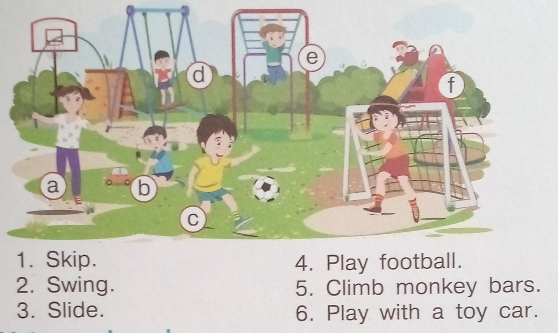***Погляньте на малюнок . Прочитайте слова та встановіть відповідність з зображеннями:***

***3.Listening.***

***Працюємо усно за підручником.***

***Ех4,р.95(Впр.4, с.95).***

***Погляньте на малюнок ,потім послухайте диктора, перейшовши за посиланням, встановіть відповідність:***

[***https://youtu.be/dbSrtZaUYAg***](https://youtu.be/dbSrtZaUYAg)

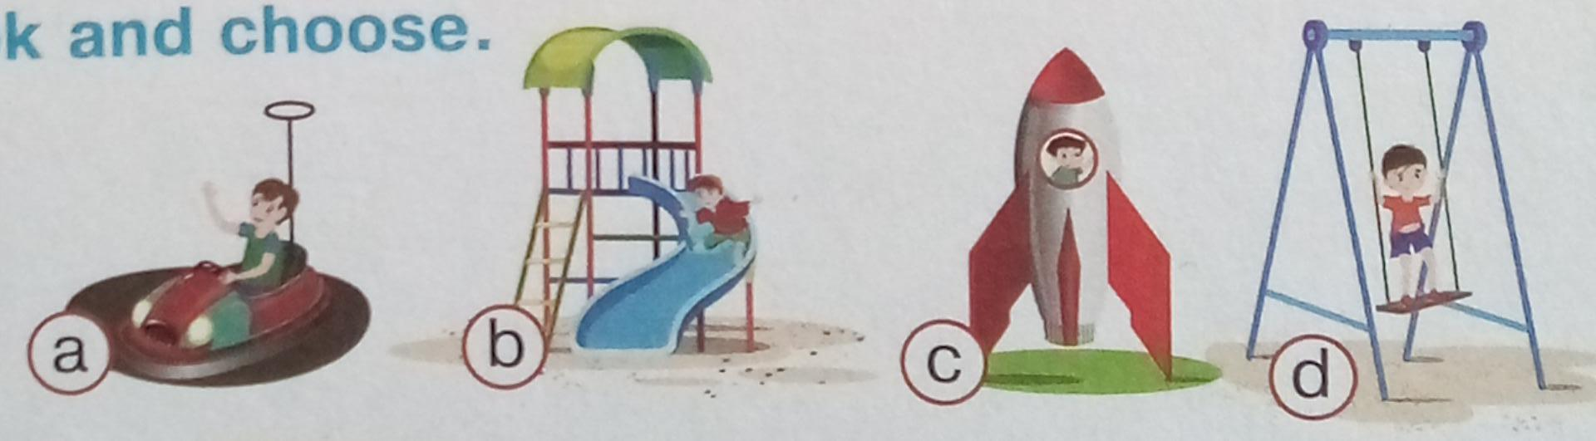

***4.Reading(Читанння).***

***Працюємо усно.***

***Ex.2,p.95(Впр.2, с.95).***

***Прочитате і перекладіть текст «In the park»:***

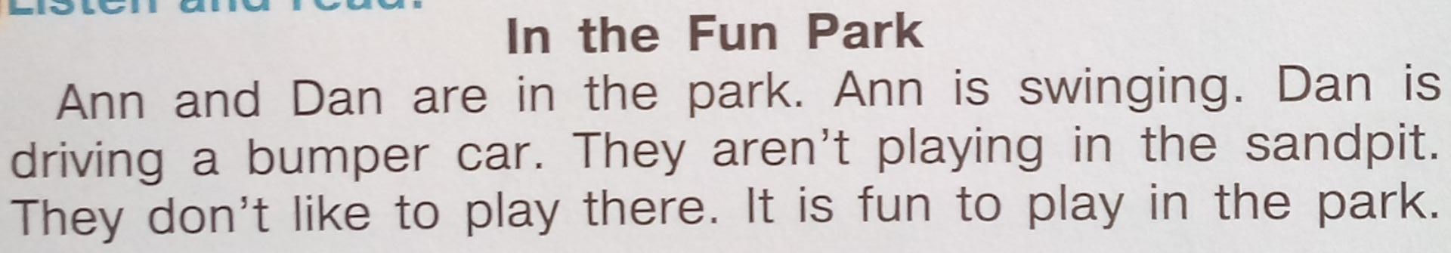

***Дай відповіді на запитання:***

***Where are the children?/в'еа а: зе ч'ілрен/ Де зараз діти?***

***What are they doing?/ват а: зей д'уінг/ Що вони роблять?***

***5.Writing(Письмо).***

***Працюємо письмово у друкованому зошиті.***

***Ех3,р.70(Впр.3,ст.70)***

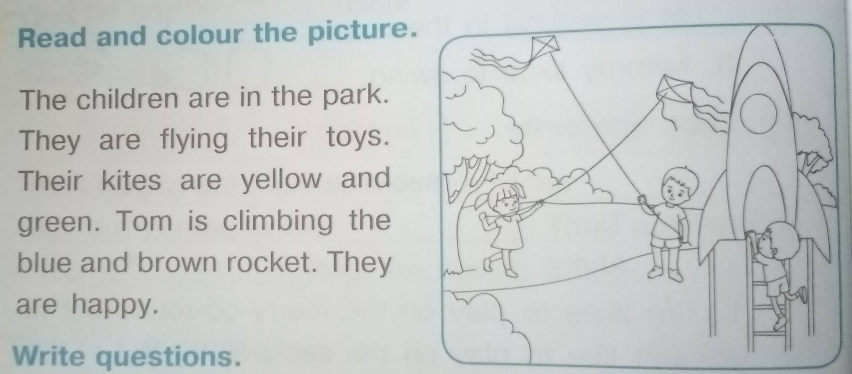 ***Прочитайте текст і розфарбуйте малюнок відповідно до змісту.***

***Ех.1.р.71(Впр.1,ст.71).***

***Погляньте на малюнок .Утвори пари малюнок-речення:***

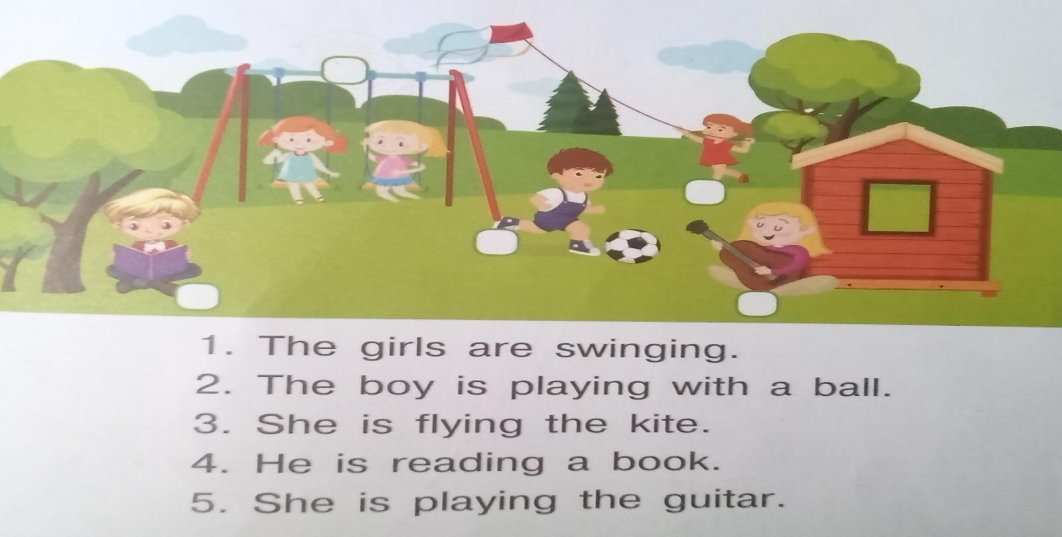

***6.Homework.***

***Домашнє завдання:***

1. ***Опрацювати конспект уроку;***
2. ***Вивчити нові слова;***
3. ***Виконати письмові вправи розділу Writing.***

***Виконані письмові вправи надіслати на вайбер (0688060638)-Яна Вячеславівна або прикріпити на Human.***